Резисторы | Резистор C5-35B

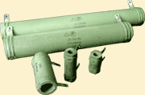 | Постоянные проволочные общего применения изолированные для навесного монтажа резисторы С5-35B, предназначены для работы в цепях постоянного и переменного тока.

Условия эксплуатации:

Синусоидальная вибрация:
- диапазон частот, Hz | 10 - 1000
- амплитуда ускорения, m/s² | 200
Механический удар:
Одиночного действия:
- пиковое ударное ускорение, m/s² | 5000
- длительность действия, ms | 0,5 ± 0,2
Многократного действия:
- пиковое ударное ускорение, m/s² | 1500
- длительность действия, ms | 1 ± 0,3
- атмосферное пониженное рабочее давление, Pa | 666
- атмосферное повышенное рабочее давление, Pa | 303960
- повышенная рабочая температура среды, K | 343
- максимально допустимая рабочая температура среды, K | 428
- пониженная рабочая температура среды, K | 213
- смена температур | от 428 до 213
- повышенная относительная влажность при температуре 308 K без конденсации влаги | 98

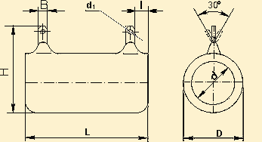

Технические характеристики:
Номинальная мощность рассеяния, Вт | Величина сопротивления, Ом | Размеры, мм |  |  |  |  |  |  | Масса, г, не более
 |  | L | D | H | d | d₁ | B | l
3 | 1 - 5600 | 26 ± 1,2 | 14 ± 1,0 | 28 ± 3,0 | 6 +1,0  -1,5 | 2^{+0,25} | 4,5_{-0,3} | 3,5 +3,1  -1,0 | 16
8 | 1 - 12000 | 35 ± 1,5 |  |  |  |  |  |  | 23
10 | 1 - 16000 | 41 ± 1,5 |  |  |  |  |  |  | 27
16 | 1 - 24000 | 45 ± 1,5 | 17 ± 1,0 | 31 ± 3,0 | 8,5 +1,5  -1,0 |  |  |  | 36
25 | 1 - 39000 | 50 ± 2,0 | 21 ± 1,5 | 35 ± 3,0 | 13 ± 1,6 |  |  |  | 52
50 | 1 - 110000 | 90 ± 2,5 | 29 ± 1,5 | 43 ± 4,0 | 21 +1,5  -2,0 | 3^{+0,25} | 6_{-0,3} | 4,5 +3,1  -1,2 | 120
80 | 1 - 200000 | 140 ± 3,0 |  |  |  |  |  |  | 200
100 | 1 - 240000 | 170 ± 3,5 |  |  |  |  |  |  | 230
160 | 1 - 240000 | 215 ± 4,0 |  |  | 21 +3  -5 |  |  |  | 300

